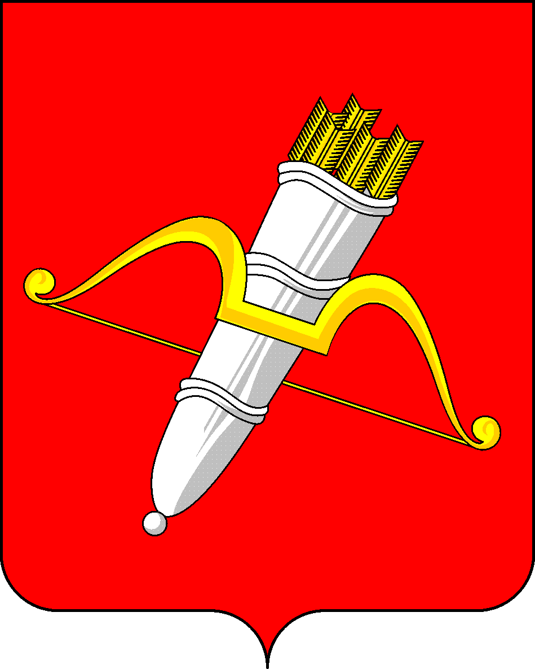

КРАСНОЯРСКИЙ КРАЙ
АЧИНСКИЙ ГОРОДСКОЙ СОВЕТ ДЕПУТАТОВ

Р Е Ш Е Н И Е

07.02.2025 | г. Ачинск |  | № 58–364р

О согласовании увековечения памяти Баранова Ивана Николаевича

В соответствии с Федеральным законом от 06.10.2003 № 131-ФЗ «Об общих принципах организации местного самоуправления в Российской Федерации», Положением об увековечении памяти граждан и исторических событий на территории города Ачинска, утвержденным решением Ачинского городского Совета депутатов от 15.04.2011 № 17-135р, руководствуясь статьями 28, 54 Устава города Ачинска, городской Совет депутатов Р Е Ш И Л:

1. Дать согласие администрации города Ачинска на увековечение памяти Баранова Ивана Николаевича в форме установления мемориальной доски с его именем на фасаде муниципального бюджетного общеобразовательного учреждения «Школа № 16 имени Героя Советского Союза И.А. Лапенкова», расположенного по адресу: Российская Федерация, Красноярский край, город Ачинск, микрорайон Юго-Восточный район, строение 10А (согласно приложению к настоящему решению).
2. Решение вступает в силу в день, следующий за днём его официального опубликования в уполномоченном печатном средстве массовой информации.

Председатель Ачинского городского Совета депутатов  _____________С.Н. Никитин |  | Глава города Ачинска  ___________И.П. Титенков

Приложение
к решению Ачинского
городского Совета депутатов
от 07.02.2025 № 58-364р

СХЕМА РАЗМЕЩЕНИЯ ОБЪЕКТА
Мемориальная доска размещается на главном фасаде МБОУ «Школа № 16 имени Героя Советского Союза И.А. Лапенкова», (слева от входа в здание) |  | 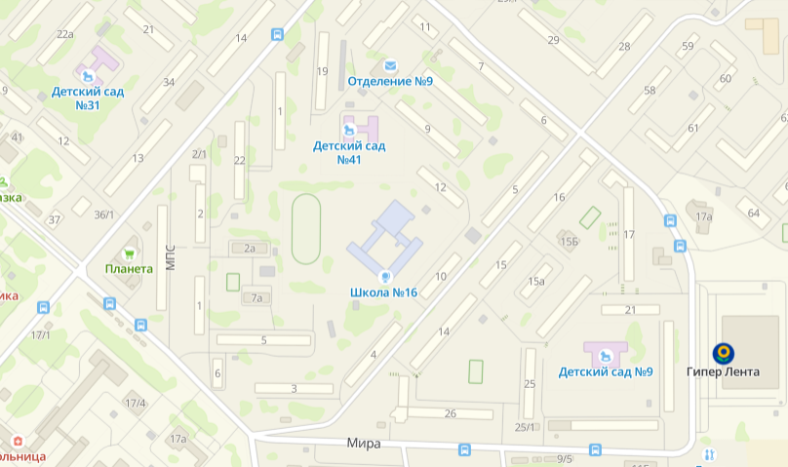
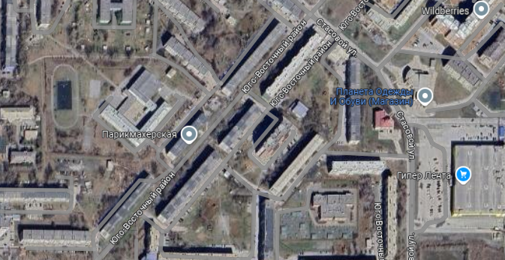 | 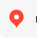 место размещения объекта  направление севера

РАЗВЕРТКА ФАСАДА

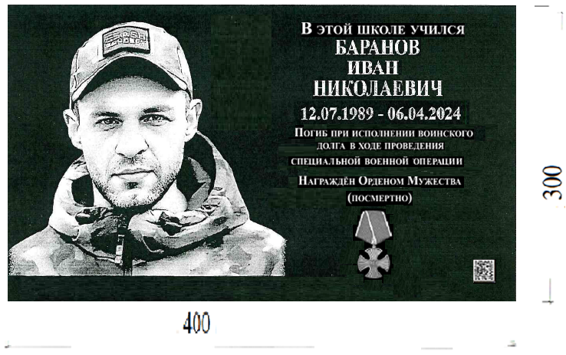

Лицевой фасад
Материал: мемориальная доска выполнена из темно-серого гранита толщиной 20 мм.

ВИЗУАЛИЗАЦИЯ
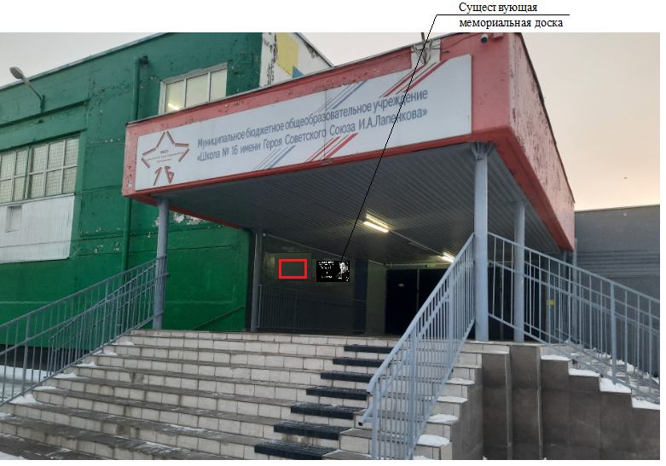

Примечание: красным выделено место размещения мемориальной доски

ВИЗУАЛИЗАЦИЯ
